Cách quản lý tài nguyên với Creative Cloud Libraries
Trong bài viết dưới đây, chúng ta cùng học cách quản lí Creative Cloud Libraries. Đây là kho lưu trữ vô cùng hữu ích, giúp bạn truy cập, sử dụng, chia sẻ dữ liệu. Qua đó, chúng hỗ trợ bạn hiệu quả khi sử dụng các phần mềm thiết kế của Adobe. Nhờ sự hỗ trợ này, bạn có thể dễ dàng thao tác, thực hành, tạo ra sản phẩm độc đáo. Các hướng dẫn chúng tôi đưa ra sẽ vô cùng đơn giản, ngắn gọn. Hi vọng rằng với chúng, bạn có thể hoàn toàn tự tin làm chủ Adobe Creative Cloud.
Tại sao nên học quản lí Creative Cloud Libraries?
Khi bạn chuyển đổi giữa máy tính và di động, lưu trữ sẽ tự động đồng bộ hóa. Nhờ vậy, hình ảnh được mặc định chia sẻ với tài khoản Creative Cloud. Chúng luôn sẵn sàng cho bạn sử dụng, kể cả khi không online. Hãy giữ thói quen dùng các tài nguyên nhận diện thương hiệu qua phần mềm Creative Cloud. Ví dụ: icon, video clip, chổi vẽ và chủ đề màu. Điều này được khuyến khích cho cả ứng dụng máy tính và di động.
Thêm tài nguyên được tạo từ các ứng dụng thiết kế khác. Ví dụ: Adobe Illustrator CC, Photoshop CC, InDesign CC, Premiere Pro CC, After Effect CC, Dreamweaver CC, Muse CC hay Animate CC. Bạn cũng có thể thêm vào các tài nguyên từ Adobe cho di động. Điều này cũng khả dụng với tài nguyên download từ Adobe Stock hay Creative Cloud Market.
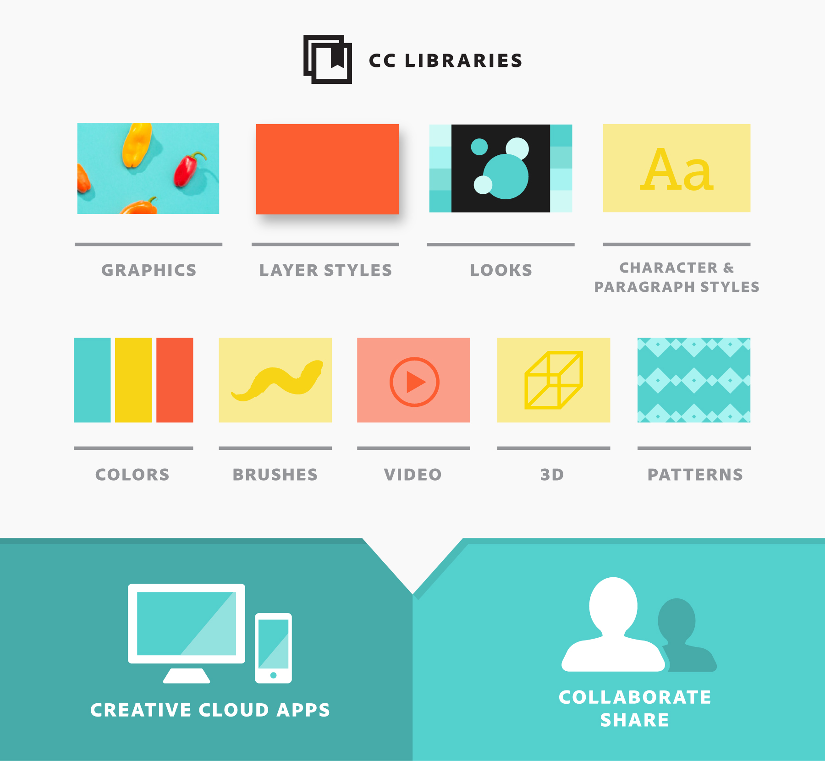
Thêm tài nguyên vào Libraries CC để quản lí hiệu quả
Bạn muốn thêm tài nguyên vào Creative Cloud Library trên máy tính? Đi tới Window > Libraries hoặc Window > CC Libraries để mở bảng Libraries.
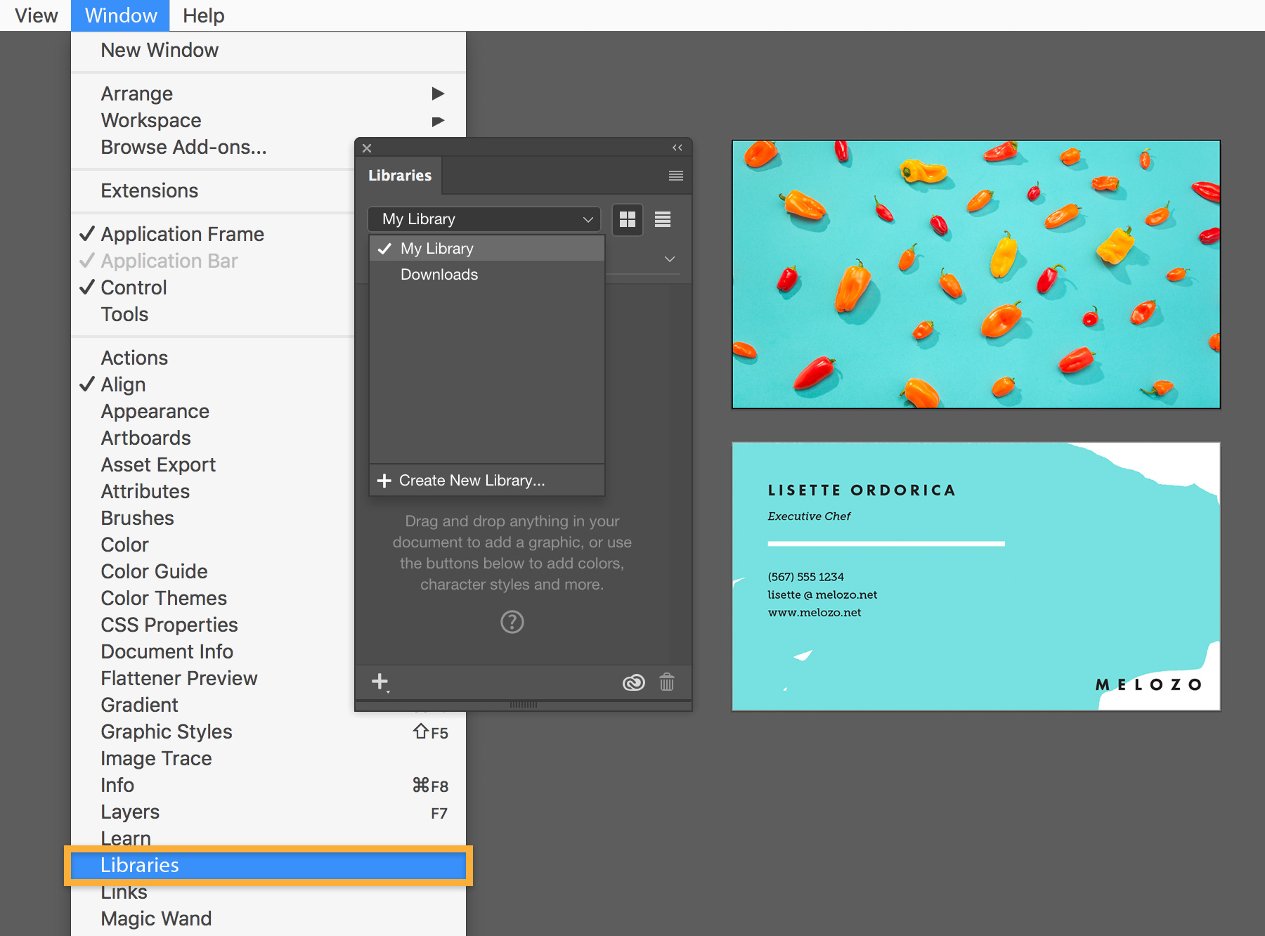
Bạn có thể chọn danh sách Libraries để tạo một lưu trữ mới và đặt tên cho chúng. Hoặc đơn giản, bạn chỉ cần mặc định thêm tài nguyên vào thư mục My Library.
Click biểu tượng (+) trên bảng Libaries. Qua thao tác này, bạn có thể thêm vào đồ họa, kiểu chữ, màu sắc và hiệu ứng từ thư mục. Bạn cũng có thể thêm các tài nguyên đồ họa như hình khối và ảnh. Hãy chúng trực tiếp từ thiết kế vào trong bảng Libraries.
Các dạng tài nguyên được lưu trong lưu trữ. Như vậy, bạn sẽ dễ dàng kéo và thả chúng vào trong các thư mục khác.
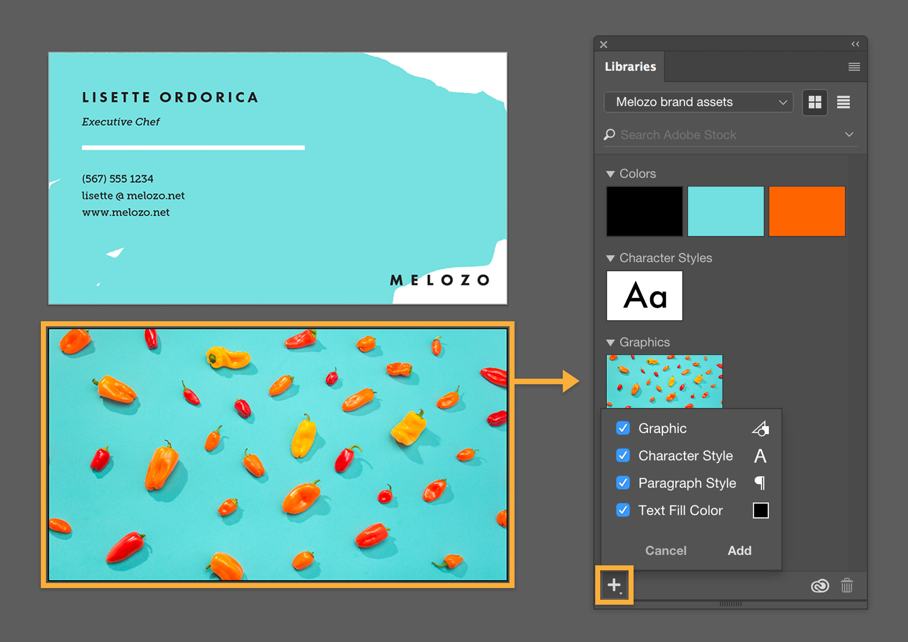
Thêm tài nguyên từ Adobe Stock và phần mềm điện thoại để quản lí thuận tiện hơn
Bạn có thể trực tiếp truy cập Adobe Stock từ phần mềm Adobe trên máy tính.
Trong bảng Libraries, gõ từ khóa về loại tài nguyên trong phần tìm kiếm hoặc phễu lọc. Khi đã tìm thấy tài nguyên bạn muốn, kéo chúng trực tiếp từ kết quả tìm kiếm vào thư mục. Thao tác này sẽ lưu phiên bản làm mờ của tài nguyên vào lưu trữ gần nhất. Bạn cũng có thể download trực tiếp phiên bản làm mờ của tài nguyên trong mục Libraries. Sau này, bạn được phép sử dụng chúng trong bất cứ phần mềm Adobe nào.
Còn nếu bạn không tìm được bất kì điều gì yêu thích trong bảng Libraries? Click See More Results On The Web để tài website Adobe Stock. Chọn một tài nguyên và nhấn Save Preview to Computer. Bạn cũng có thể nhấn menu nổi để lưu bản xem trước vào một lưu trữ.
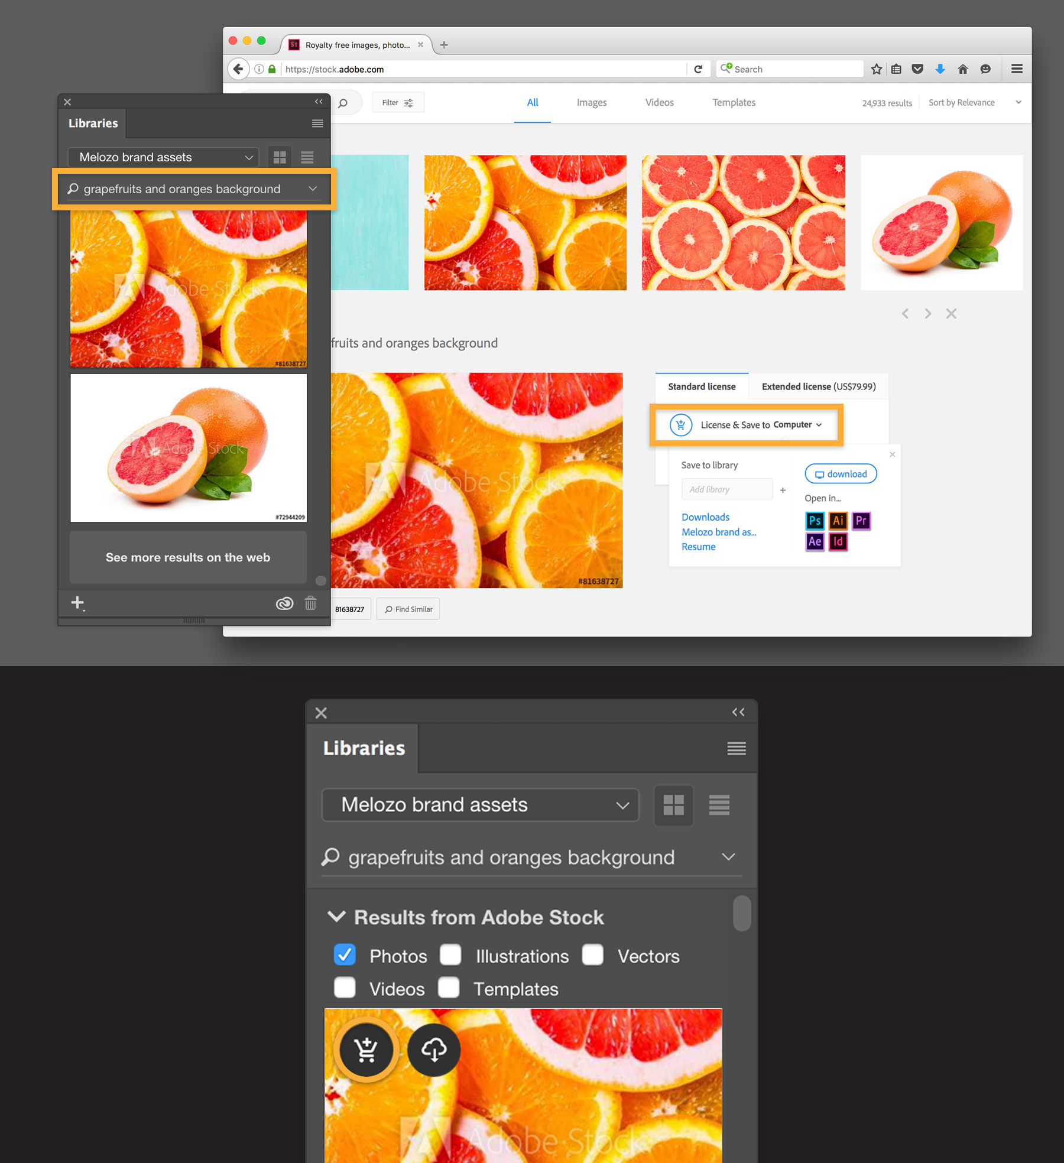
Nếu bạn muốn bỏ đi bản làm mờ? Hãy đưa chuột lên trên kiểu tài nguyên trong lưu trữ. Sau đó, nhấn nút License&Save to.
Bạn có thể dễ dàng thêm tài nguyên từ đại gia đình đang lớn dần của Adobe vào Creative Cloud Libraries. Tài nguyên sẽ được tự động chuyển đổi thành dạng phù hợp cho máy tính hay di động.
Sử dụng lại tài nguyên từ CC Libraries
Một khi tài nguyên đã được lưu trong CC Libraries, hãy sử dụng chúng cho thiết kế. Điều này ứng dụng được với cùng một file, trong project và ứng dụng khác. Đừng lo lắng rằng bạn đang sử dụng nhầm phiên bản.
Bạn muốn thêm tài nguyên đồ họa vào thiết kế? Kéo chúng trực tiếp từ lưu trữ vào bảng vẽ Illustrator, phông thiết kế Photoshop, layout InDesign, timeline trên Premiere Pro hay Animate, hoặc layout trang web trên Dreamweaver hoặc Muse.
Bạn muốn thêm phong cách cho layer, màu sắc và kiểu chữ? Chọn một thành phần trong thiết kế. Sau đó, click vào kích cỡ bạn muốn trong tài nguyên lưu trữ.
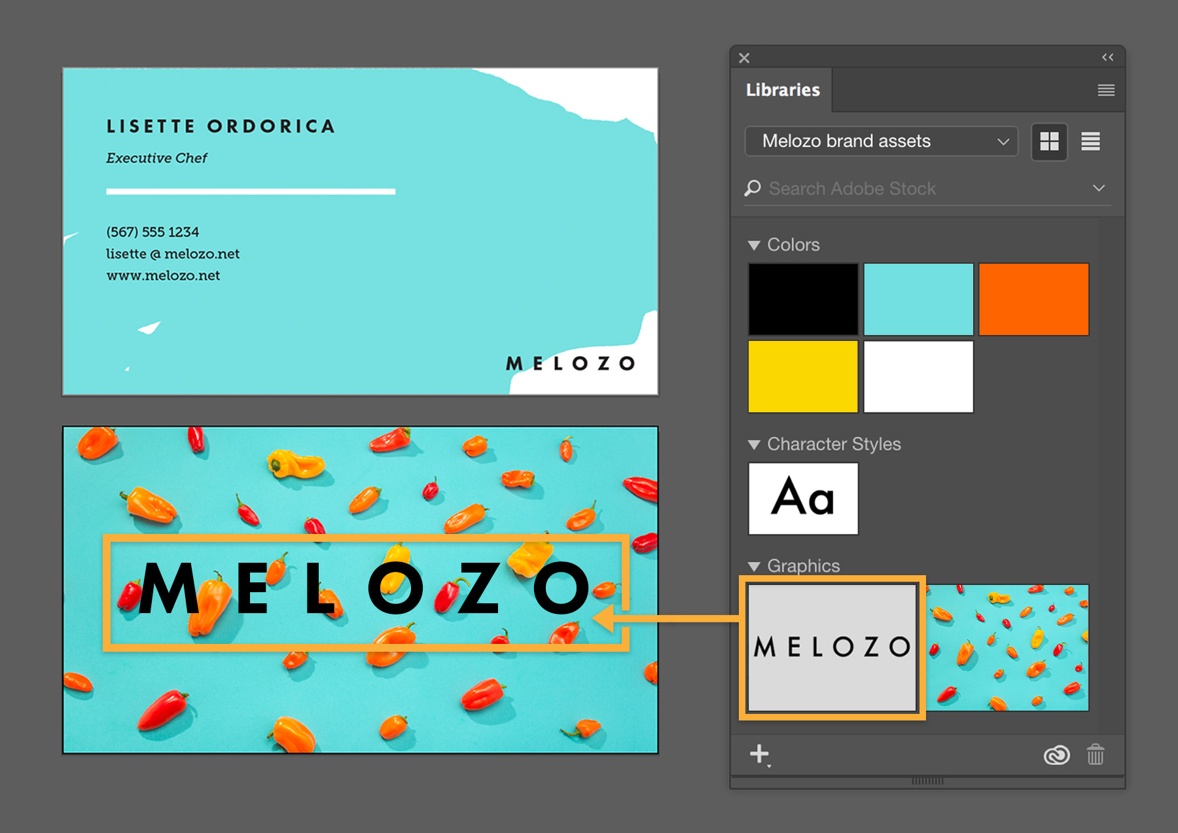
Quản lí sản phẩm được cập nhật liên tục với tài nguyên liên quan
Khi sử dụng các tài nguyên có thể được chỉnh sửa, hãy liên kết chúng để quản lí thuận lợi hơn. Khi tài nguyên ban đầu được điều chỉnh, tất cả thiết kế liên quan sẽ cập nhật bản gần nhất. Tài nguyên kéo từ Libraries sẽ được mặc định là tài nguyên liên kết.
Còn nếu bạn muốn chỉnh sửa riêng lẻ một tài nguyên, không ảnh hưởng tới bản ban đầu? Hãy bỏ liên kết bằng cách nhấn Alt (Window) hoặc Option (Mac OS). Đồng thời, kéo chúng từ bảng Libraries.
Hãy tiếp tục thử nghiệm với Creative Cloud Library bạn nhé. Dù bạn ở bất cứ nơi đâu, chúng ta vẫn có thể thực hiện thiết kế. Bởi tài nguyên yêu thích vẫn có thể truy cập và sẵn sàng sử dụng trên tất cả phần mềm Adobe. Điều này ứng dụng cho cả phần mềm máy tính và điện thoại.
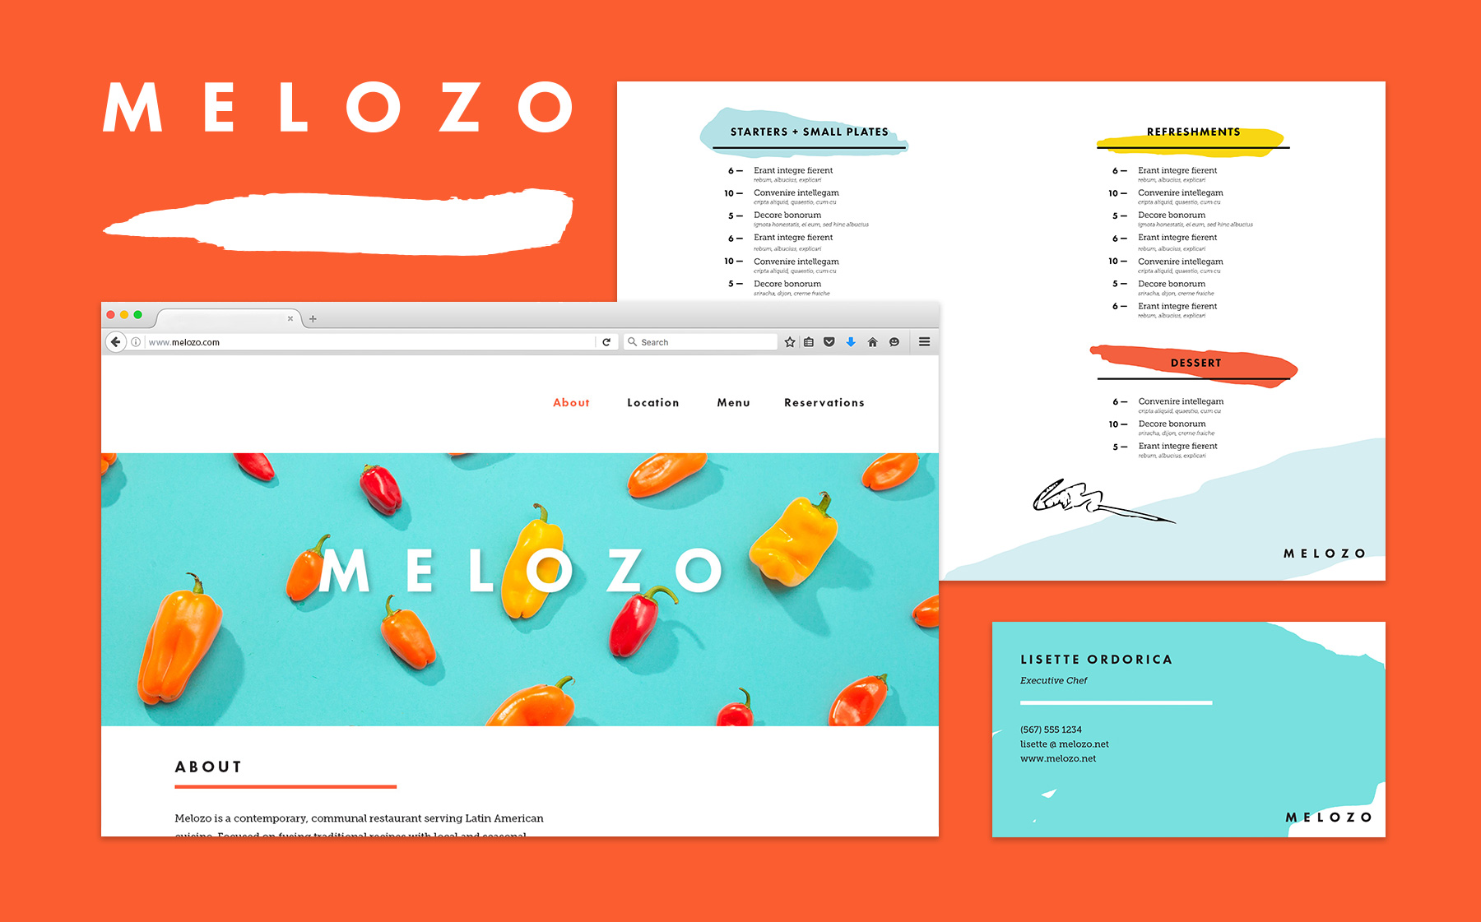
Chúc các bạn thành công!

